spolek Blesk
www.sdruzeniblesk.cz, tel: 777 624 456

akce na ZIMU, jaro, léto a prázdniny 2023

ROZlyžování, pálení čarodějnic, víkendová berounka, prázdninová OHŘE a týdenní tábor vE LHOTCE

TIP : Na facebooku Sdružení Blesk můžete získávat aktuální informace o připravovaných akcích a sledovat online fotky přímo z právě probíhajících akcí.

Ahoooj, tady jsou nové akce na letošní zimu, jaro a léto!!!
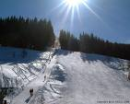
zima

pátek 13.1. – neděle 15.1.
Akce č. 212: Rozlyžování s karnevalem na lyžích ve Strážném
Jaro
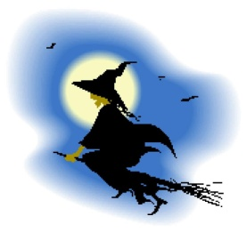

pátek 21.4. – neděle 23.4.
Akce č. 213: Pálení čarodějnic na Horním hradě

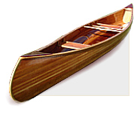
pátek 9.6. – neděle 11.6.
Akce č. 214: Pohodová víkendová voda - BEROUNKA

Léto

- čtvrtek 27.7. – neděle 30.7.
Akce č. 215: čtyřdenní prázdninová voda - OHŘE

- neděle 27.8. – sobota 2.9.
Akce č. 216: Týdenní bleskový sportovně, koupačsko opalovací Tábor vE LHOTCE u mělníka

Co nového na našich stránkách?
Na stránkách jsou fotky z akcí. Je zde možno si vytisknout pozvánky na jednotlivé akce pro známé. Informace a fotky najdeš také na Facebooku pod názvem Sdružení Blesk. Veškeré další informace získáte kdykoliv na nonstop infolince 777 624 456.

www.sdruzeniblesk.cz, www.sdruzeniblesk.cz, www.sdruzeniblesk.cz

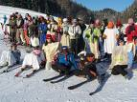

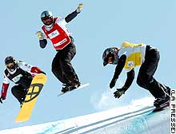

akce č. 212
pátek 13.1. – neděle 15.1.

ROZlyžování s karnevalem na lyžích
ve strážném
Ahóóój lyžaři, na letošním rozlyžování budeme bydlet ve Strážném a pojedeme jezdit v sobotu do Strážného a v neděli do Herlíkovic. Na obou sjezdovkách probíhá umělé zasněžování, takže ani nemusí sněžit a sníh bývá. V chatě ve Strážném máme po celou dobu zajištěno jídlo, takže si budeme jenom odskakovat na lyžování, protože bydlíme kousek od sjezdovky. V neděli pojedeme lyžovat do Herlíkovic. 😊

Termín a místo konání akce: pátek 13.1. – neděle 15.1.
chata ve Strážném v Krkonoších

Sraz: pátek v 18.00 na Albertově, odjezd autobusem

Návrat: neděle kolem 17.00 tamtéž

Program: lyžování, !!! večerní karneval na lyžích !!! - základ masky je lepší vzít si s sebou😊

Ubytování: Ve spacácích na dvou patnáctilůžkových pokojích

Stravování: Snídaně formou švédských stolů, obědy v blízké restauraci a večeře budeme vařit my.

S sebou: SPACÁK, seřízené lyžařské vybavení, přezůvky, kapesné, masku na večerní karneval na lyžích, kartičku zdravotní pojišťovny

Cena akce : 1300 Kč, nezahrnuje vleky (předpokládaná cena 600 Kč)

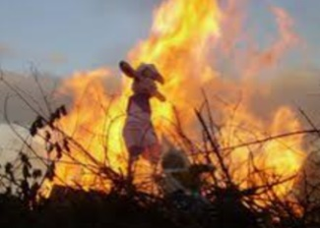
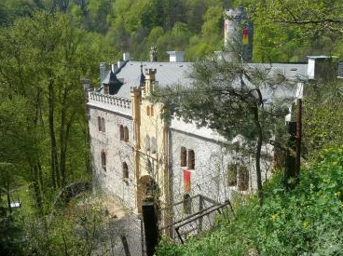
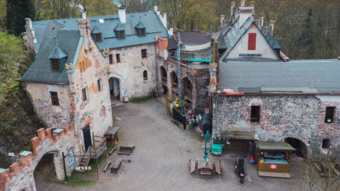

akce č. 213
Pálení čarodějnic na Horním hradě
pátek 21. dubna - neděle 23. dubna

Na tento víkend jsme připravili opět překvapení. Pojedeme pálit čarodějnice na Horní hrad (Hauenštejn) u Stráže nad Ohří, kde budeme ubytováni. Spát budeme ve vytápěných pokojích přímo v hradu ve vlastních spacácích. Budeme hrát hry na hradě, ale také podnikneme výlet po okolí, kde se vyskytují místní čarodějnice.

Termín a místo konání akce: pátek 21. dubna - neděle 23. dubna, Horní hrad

Sraz: pátek 21.4. nejpozději v 17.00 na vlakovém nádraží Praha Hlavní nádraží (Stanice Metra) před knihkupectvím Luxor - odjezd vlaku 17.21 – Pozor! Vlak nečeká a kdo ho nestihne, jde pěšky!

Návrat: neděle 23.4. v 18.30 vlakové nádraží Praha Hlavní nádraží před knihkupectvím Luxor (příjezd vlaku 18.35)

Ubytování: Ve vytápěných pokojích hradu ve vlastních spacácích

Stravování: Jídlo máme zajištěno po celou dobu

S sebou: spacák, teplé oblečení, baterku, pláštěnku, přezůvky, kopii kartičky zdravotní pojišťovny

Přihlášení na akci: Závazné přihlášení mohou provést rodiče kdykoliv emailem na sdruzeniblesk@seznam.cz nebo na tel: 777 624 456 (nonstop infolinka).

Cena akce : 1400 Kč

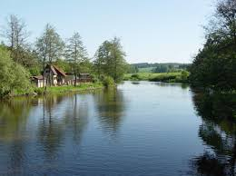
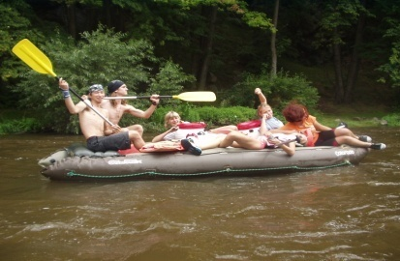

akce č. 214

pohodová Berounka ze zvíkovce do zbečna
pátek 9.6. – neděle 11.6.

Stejně jako loni pojedeme i letos vodácky málo zalidněnou řeku Berounku. Po příjezdu v pátek přespíme v kempu ve Zvíkovci a hned v sobotu ráno vyrážíme na vodu. Na oběd se zastavíme v Restauraci "U rozvědčíka“ a ze soboty na neděli budeme nocovat v kempu Višňová. Po celou dobu s námi pojede (po břehu😊) autobus, kde budeme mít suché věci na převlečení. Kánoe, pádla, bezpečnostní vesty a barely budou pro všechny zajištěny.

Termín a místo konání akce: pátek 9.6. – neděle 11.6., řeka Berounka

Sraz: pátek 18.00 na Albertově 6 u Přírodovědecké fakulty UK (dvě zastávky tramvají od Karlova náměstí, zastávka Albertov)

Návrat: neděle kolem 17.00 tamtéž

Ubytování: Ve vlastních nebo námi zajištěných stanech v kempu. Pokud máte možnost vzít vlastní stan (o který se potom společnými silami postaráme), sdělte nám to prosím při přihlášení na akci. Zbytek stanů zařídíme my.

Stravování: O veškerou stravu je postaráno po celý víkend. Teplé obědy ve vodáckých restauracích.

S sebou: spacák, karimatku, stan (jen kdo má), boty do vody (ne pantofle), plavky, ešus, hrníček, lžíci, baterku, čepici proti sluníčku, pláštěnku, opalovací krém, dostatek náhradního oblečení, kopii kartičky zdravotní pojišťovny

Přihlášení na akci: Závazné přihlášení mohou provést rodiče kdykoliv emailem na sdruzeniblesk@seznam.cz, případně i telefonicky na tel: 777 624 456 (Marian Rybář).

Cena akce : 1300 Kč

Akce č. 215
!!! čtyřdenní prázdninová ohře!!!
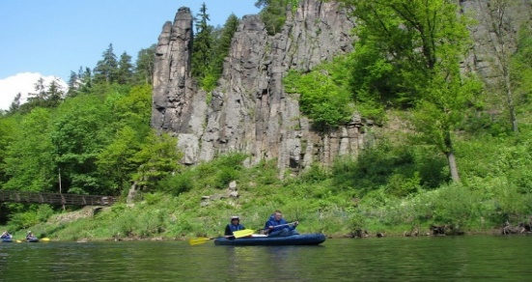

Letošní prázdninovou vodu pojedeme v červenci v termínu čtvrtek 27.7. – neděle 30.7. a další na řadě po Vltavě, Berounce a Otavě bude Ohře! Pojedeme opět na plastových lodích. Spát budeme v kempech. Po celou dobu akce je přítomen doprovodný autobus, který veze naše věci (po souši). Všichni účastníci musí umět plavat .
Termín a místo konání akce: čtvrtek 27.7. – neděle 30.7.

Sraz: čtvrtek 27.7. v 8.00 na Albertově 6 (dvě zastávky tramvají od Karlova náměstí, zastávka Albertov)
Návrat: neděle 30.7. kolem 17.00 tamtéž

Stravování: Je zajištěno po celou dobu. Na teplé obědy se budeme zastavovat v blízkých vodáckých restauracích. Snídaně a večeře si připravujeme sami.

Ubytování: Ve vlastních, nebo námi zajištěných stanech v kempu. Pokud máte možnost vzít vlastní stan (o který se potom společnými silami postaráme), sdělte nám to prosím při přihlášení na akci. Zbytek stanů zařídíme my.

S sebou: spacák, karimatku, stan (jen kdo má), boty do vody (ne pantofle), plavky, dostatek igelitových tašek, ešus, hrníček, lžíci, baterku, čepici a brýle proti sluníčku, opalovací krém, pláštěnku, kartičku zdravotní pojišťovny (nebo kopii), dostatek teplého oblečení, potvrzení od lékaře o zdravotní způsobilosti (stačí 1 rok staré, třeba z lyžáku). Bezinfekčnost se bude podepisovat u autobusu.

Přihlášení na akci: Závazné přihlášení mohou provést rodiče kdykoliv emailem na sdruzeniblesk@seznam.cz, případně i telefonicky na tel: 777 624 456 (nonstop infolinka).

Cena akce: 3450 Kč. Peníze můžete zaplatit na náš účet 171344270/0300, do poznámky k platbě stačí uvést jméno dítěte. Pokud se akce nebude z důvodu hygienických nařízení konat, peníze v plné výši zašleme zpět. Případně je možno zaplatit i u autobusu.

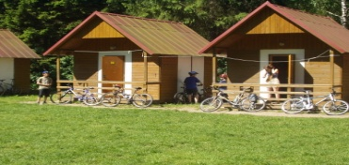
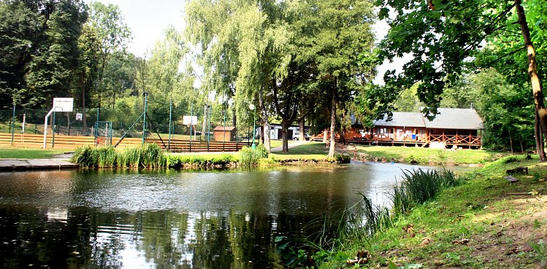
Akce č. 216
Týdenní bleskový sportovně, koupačsko opalovací Tábor ve lhotce u mělníka
18. ročník

Zatímco v loňském roce jsme odhalili tajemství vraždy místního zmrzlináře, letos nás bude čekat tajná mise úplně jiného ražení! Těšíme se na všechny, kdo se nebojí.
Koupačka je v přírodním koupališti přímo uprostřed tábora a o kousek dále je ještě krásné přírodní koupaliště Harasov, kam budeme taky chodit. Letos opět přespíme v rámci důležitého poslání minimálně jeden večer mimo tábor, proto potřebujeme, abyste si na akci vzali také KARIMATKU

Termín a místo konání akce: neděle 27.8. – sobota 2.9., tábor Lhotka u Mělníka
Sraz: neděle 27.8. v 13.00 na Albertově 6 u Přírodovědecké fakulty UK (dvě zastávky tramvají od Karlova náměstí, zastávka Albertov)
Návrat: sobota 2.9. kolem 12.00 tamtéž
Ubytování: V dřevěných srubech tábora
Stravování: je zařízeno v táborové jídelně

Co si zabalit s sebou? spacák, KARIMATKU, baterku, čepici proti sluníčku, plavky, ručník, velkou osušku, pláštěnku, láhev na pití, krém na opalování, sportovní obuv a oblečení, boty do vlhka, pantofle (sandály), hygienické potřeby, kapesné, kopii kartičky zdravotní pojišťovny, potvrzení od lékaře o zdravotní způsobilosti (stačí 1 rok staré). Bezinfekčnost a přihláška se bude podepisovat u autobusu. Telefony prosíme dětem nedávejte. Loni všechno fungovalo bez telefonů skvěle. Pokud by se některé mamince (nebo tatínkovi) stýskalo, může zavolat na táborový telefon 777624456 .

Přihlášení na akci: Závazné přihlášení mohou provést rodiče kdykoliv emailem na sdruzeniblesk@seznam.cz a zasláním peněz na účet viz níže.

Cena akce : 3950 Kč. Peníze můžete zaplatit na náš účet 171344270/0300, do poznámky k platbě stačí uvést jméno dítěte. Pokud můžete žádat v práci o příspěvek FKSP, pošleme vám potvrzení (fakturu) pro zaměstnavatele.

